UI设计师必备软件
作为UI设计师，我们需要安装我们所需要的软件，来完成工作，下面是Jason自己安装的软件（我自己用的是PC机）： 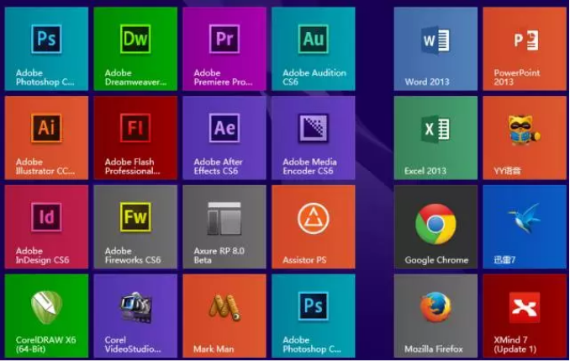相信上面的软件有的大家都很熟悉，我就简单介绍一下：
PS AI CDR：这就是我们所说的平面三剑客了
Axure：为交互原型图制作软件
AE Pr：为视频剪辑软件，用于影视后期的制作，在设计中我们会用AE来做交互动效的设计。
Flash：为动画制作软件，在设计中我们也会用来做交互动效的设计。
DW (Dreamweaver)：网页制作软件
Assistor PS Mark Man（马克鳗）： 都是高效的标注软件

马克鳗是高效的设计稿标注、测量工具，极大节省设计师在设计稿上添加和修改标注的时间，让设计更有爱。马克鳗使用起来也是非常简单，双击添加测量，单击改变横纵方向等等功能，基本都是一键完成。马克鳗是，可以跨平台使用，减少了在不同平台使用产生的一系列问题。
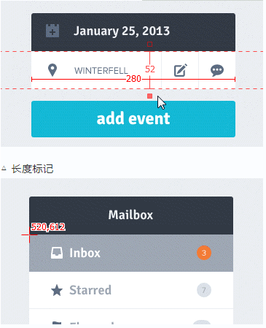
此外还有一些插件，如：

Cutterman：切图神奇。是一款运行在photoshop中的插件，能够自动将你需要的图层进行输出。
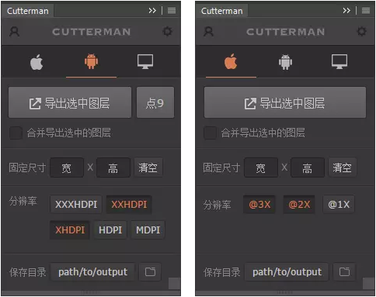

PS Play：预览神器，是一个通过Wi-Fi网络，实时在终端设备上预览电脑上Photoshop的设计稿，可同步调试及截图保存到移动终端，并可以通过Email、微信等工具即时分享的跨终端应用。
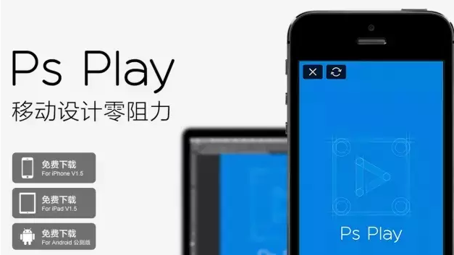

还有一些实用软件比如Axure、XMind等等我也会打包分享下载

